Idées de chansons de Noël

En anglais
=> pour apprendre la mélodie le plus simple ce sont des vidéos avec des paroles.
Ensuite pour mémoriser les paroles, il vaut mieux couper la mélodie en petit passages et enlever le support visuel.
- Santa Claus is coming to town http://www.youtube.com/watch?v=HWv72L4wgCc
- Jingles Bells http://www.youtube.com/watch?v=tQYa2epnTdo
- We wish you a merry Christmas http://www.youtube.com/watch?v=oVv7-Js-Ew8
- Silent night http://www.youtube.com/watch?v=9T4WB2zfmps

Pour entendre plein de chanson de Noël => http://www.youtube.com/playlist?list=PL77100A3253E25F33

Les traditionnelles en Français
- Dans son manteau rouge et blanc : https://www.youtube.com/watch?v=z8-qO3z6r84
- Petit papa Noël : https://www.youtube.com/watch?v=pdlWrDSTQ4Q
- Mon beau sapin : https://www.youtube.com/watch?v=PceCrwmS2aQ
- Vive le vent : https://www.youtube.com/watch?v=aHwLer5ek4U
- Douce nuit : https://www.youtube.com/watch?v=0LEH5CoaAMw
- Noël sous les étoiles : https://www.youtube.com/watch?v=dcH7KkQJBX8
- Noël blanc : https://www.youtube.com/watch?v=hzOKwlVU5YQ

En français
- Il fait froid http://www.youtube.com/watch?v=FAK5W86zZjM
- Père Noël (Gaëtan album « Parler à la lune) => très récent et très joli !
- Aujourd’hui la cloche sonne (extrait de Ecoles qui chantent Noël volume 2) : simple et joli
- Noël des bergers : traditionnel (extrait de Ecoles qui chantent Noël volume 2)
- Le père fouettard : un peu d’humour… « bon père Noël, c’est pas la joie, je ne crois pas que tu viendras… » (extrait de Ecoles qui chantent Noël volume 2)
- La nuit de Noël : 3 petits couplets à chanter en canon ! ça sonne bien ! (extrait de Ecoles qui chantent Noël volume 2)

A écouter
- Noël d’étoiles et de musique (25 chansons) Didier Jeunesse - 1 livre 1 CD
- Ecoles qui chantent (Noël vol.1 et 2) (approchants) http://approchants.fr/

La cloche de Noël

1.
Aujourd'hui la cloche sonne sonne, aujourd'hui la cloche sonnera (bis)
Ding dong ding dong, Noël est en route
Ding dong ding dong, Noël viendra
2.
Aujourd'hui les enfants chantent, chantent, aujourd'hui les enfants chanteront (bis)
Ding dong…
3.
Aujourd'hui les enfants dorment, dorment, aujourd'hui les enfants dormiront (bis)
Ding dong…

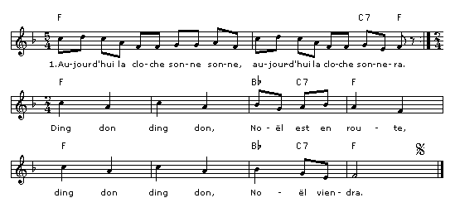

NOËL DES BERGERS
-
Gm
Guillot, prends ton tambourin
Cm Gm Cm7 D
Toi, prends ton flûtiau, Robin
Gm
Guillot, prends ton tambourin
Cm Gm Cm7 D
Toi, prends ta flûte, Robin

Gm
Au son de nos instruments
E B Cm7 D
Tirouli rouli patapatapan
D7 Gm
Au son de nos instruments
Cm7 Gm D7 Gm
Nous dirons Noël gaiement.

Berger, prends ton chalumeau
Toi, bergère, prends ton fuseau...

Réveillez-vous, pastoureaux
Vite, quittez vos hameaux...

Couvrez-vous de vos manteaux
Accourez sur le coteau...

Fredonnez un air nouveau
Faites danser vos troupeaux...

